SPŠ Strojní a Elektrotechnická v Českých Budějovicích, Dukelská 13
Provedl: Jakub Kákona | Datum měření: | Číslo úlohy: 1 | Číslo žáka:  9
Převzal: | Datum odevzdání: | Třída: E4A | Číslo žáka:  9

MĚŘENÍ TRANSFORMÁTORU NA PRÁZDNO

0.1. Zadání:
Změřte trojfázový transformátor v chodu naprázdno.
Regulujte napájecí napětí v rozmezí 75 -až 120V, měřte proud naprázdno ve všech fázích a činný příkon.
Vypočítejte účiník naprázdno.
Napájejte ze strany nižšího napětí, proveďte 10 měření. Pro jmenovité napětí U_{2n}=115V. Vypočítejte poměrný proud naprázdno. (I_{2n}=40,2A). Sestrojte charakteristiky naprázdno – závislost P₀, I₀, cosφ₀=f(U₀)

0.2. Cíl měření:
proud naprázdno I₀, popř. závislost I₀=f(U) – magnetizační charakteristika
ztráty naprázdno P₀
převod napětí měří-li se voltmetrem
závitovou izolaci zvýšeným napětím
hlučení jádra při jmenovité indukci

Měření transformátoru na prázdno | V.9.5

1. 1. Teoretický rozbor
Transformátor při chodu naprázdno odebírá ze sítě hlavně magnetizační proud pro vytvoření magnetického toku a proto pracuje s malým účiníkem (0,05 – 0,15). Proud naprázdno bývá 1,5 až 15% I_{n} podle velikosti transformátoru. Příkon naprázdno = ztráty naprázdno bývá 0,3 až 1% P_{n}. Ztráty naprázdno zahrnují ztráty v železe P_{Fe}, ztráty ve vinutí P_{j0}, přídavné ztráty v kovových částech stahovací konstrukce a v nádobě včetně ztrát v dielektriku P_{d}. Ztráty ve vinutí a ztráty přídavné jsou zanedbatelné proti ztrátám v železe, proto pokládáme celý příkon transformátoru v chodu naprázdno za ztráty v železe.Zkouška naprázdno se dělá u olejových transformátorů až po vložení transformátoru do nádoby.
Hodnoty výchylek W1 a W2 závisí na velikosti fázového posunu φ. Jestliže 60°< φ < 90° má výchylka jednoho wattmetru záporné znaménka, odstraníme ho přepolováním – záměnou přívodu proudové cívky. Vznikne kladná výchylka, kterou pro výpočet uvažujeme se záporným znaménkem.
Měření transformátoru na prázdno | V.9.5

1. 2. Postup měření
Zapojíme měřící přístroje dle schématu Zapneme napájení nastavíme vstupní napětí na 70V a zapíšeme hodnoty na přístrojích, dále zvedneme napětí o 5V a opět zapíšeme hodnoty tak pokračujeme až do meze 120V v četně.

1. 3 Schema zapojeni
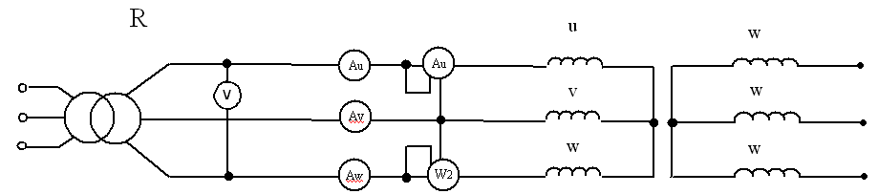

2.3. Použité přístroje:
2x…………wattmetr
4x…………multimetr
1x…………měřený 3f transformátor
1x…………autotransformátor (zdroj)

2.1. Výpočty a tabulky:

Příklad výpočtu:
P_{w2} = d*kw=5*5 = 25W
I₀=(Au+Av+Aw)/3 = (0,87+0,55+0,84)/3 = 0,75A
P₀=Pw1+Pw2 = 50W
cos φ₀= P0 /(√(3) U₀ *I₀₎=50/(√(3)*75*0,75)=0,510

Závěr:
Zjistili jsme že transformátor na prázdno ze sítě skutečně odebírá nezanedbatelný magnetizační proud.

